# 柳林县2019年国民经济

# 和社会发展统计公报

**柳 林 县 统 计 局**

**国家统计局柳林调查队**

**2020年5月25日**

　2019年，是我县奋力实现“两转”、全面开拓新局之年。一年来，面对艰巨繁重的改革发展和稳定任务，县人民 政府在县委的坚强领导下，在县人大、县政协的有效监督和大力支持下，紧紧围绕县委“党建统领，五转一新”战略布局，大力培育改革创新、奋发有为的理念和行为，主动对标高质量发展要求，推动全县经济在由“疲”转“兴”基础上拓展发展新局面，主要经济指标增速在上年高基数年的基础上，保持稳定发展的势头，全县经济运行平稳。

**一、综  合**

据2019年人口抽样调查推算，年末全县常住人口为332535人，比上年末增加166人。全年全县出生人口2804人，人口出生率为 8.43‰；死亡人口 2355人，死亡率为 7.08‰；自然增长率为1.35‰,城镇化率为45.97％，比上年提高1.23％。

**表1 2019年人口数据及其构成**

**单位：人**

|  |  |  |
| --- | --- | --- |
| **指 标** | **年末数** | **比重（%）** |
| 全县常住人口 | 332535 | 100 |
| 其中：城 镇 | 152861 | 45.97 |
| 乡 村 | 179674 | 54.03 |
| 其中：男 性 | 179513 | 53.98 |
| 女 性 | 153022 | 46.02 |

初步核算，全年全县实现地区生产总值204.6亿元，按不变价格计算，同比增长-4.2 %。其中，第一产业增加值3.7亿元，同比增长6.5 %，占地区生产总值的比重为1.8%；第二产业增加值 143.1亿元，同比增长-8.1 %，占地区生产总值的比重为69.9%；第三产业增加值 57.8亿元，同比增长3.0%，占地区生产总值的比重为28.3%。

人均地区生产总值61543元，按2019年平均汇率计算为8709美元。

**图1 2015-2019年地区生产总值及其增长速度**

%

全年全县一般公共预算收入28.8亿元，同比增长-5.7%。税收收入20.7亿元，同比增长-15.9 %；非税收入8.0亿元，同比增长36.9 %。分税种看，主体税种增值税9.4亿元，同比增长-25.6%；企业所得税3.5亿元，同比增长-16.6%；资源税3.5亿元，同比增长-8.1%。

全年全县一般公共预算支出39.8亿元，同比增长-7.4%。财政民生支出29.5亿元，同比增长0.3 %，占一般公共预算支出比重达74 %。其中，教育支出7.9亿元，同比下降23.8%；文化体育和传媒支出0.8亿元，同比增长9.8%；社会保障和就业支出4.1亿元，同比增长 3.7％；医疗卫生支出2.1亿元，同比增长-14.3%；节能环保支出2.1亿元，同比增长-11.1%；住房保障支出0.4 亿元，同比增长-71.1%。

**图2 2015-2019年一般公共预算收入及其增长速度**

%

全市居民消费价格比上年上涨3.2%，其中，食品价格上涨8.2%。商品零售价格上涨1.6%。工业生产者出厂价格下降0.3%，其中,生产资料价格下降0.3%，生活资料价格持平。工业生产者购进价格上涨1.1%。农业生产资料价格上涨4.7%。

**图3 2015-2019年价格比上年涨跌幅度**

%

**表2 2019年居民消费价格比上年涨幅**

|  |  |
| --- | --- |
| **指 标** | **涨 幅（%）** |
| 居民消费价格 | 3.2 |
| 食品烟酒 | 8.2 |
| 衣着 | 0.5 |
| 居住 | 1.3 |
| 生活用品及服务 | 0.7 |
| 交通和通信 | -2.1 |
| 教育文化和娱乐 | 4.5 |
| 医疗保健 | 0.5 |
| 其他用品及服务 | 2.7 |

全年全县城镇新增就业4264人，农村劳动力转移就业3214人，城镇登记失业率2.85％。

**二、农  业**

全年全县农作物种植面积23199.1公顷，比上年增加954.5公顷。其中，粮食种植面积19806.3公顷，比上年减少117.2公顷；油料种植面积 633公顷，比上年减少100公顷；棉花种植面积 34.3公顷。在粮食种植面积中，玉米种植面积 6689.6公顷，比上年增加577.4公顷；小麦种植面积 12公顷，比上年减少2.8公顷。

全年粮食产量39558吨，比上年减少14263.5吨，同比下降26.5 %。其中，秋粮39546.1吨，同比下降 26.5%。

**表3 2019年主要农林产品产量**

|  |  |  |
| --- | --- | --- |
| **产品名称** | **产 量（吨）** | **比上年增长（%）** |
| 农作物产量 | 62527 | -17.4 |
| 粮 食 | 39558 | -26.5 |
| 玉 米 | 18661 | -28.2 |
| 谷 子 | 7158 | -27.6 |
| 豆 类 | 7911 | -15.5 |
| 薯 类 | 11052 | -31.8 |
| 经济作物 | 22969 | 5 |
| 油 料 | 673 | -16.2 |
| 棉 花 | 16 | -14 |
| 蔬菜及食用菌 | 17504 | -4.1 |
| 瓜果类 | 4775 | 70.7 |
| 茶叶水果 | 4883 | 40 |
| 园林水果 | 3305 | 18.6 |
| 核 桃 | 1577 | 131.6 |

全年全县猪牛羊肉总产量5983.2吨，同比增长12.8%。其中，猪肉产量5327吨，同比增长14.66%；牛肉产量 114.5吨，同比下降21.03%；羊肉产量 541.7吨，同比增长5.64%。

全年完成造林2.25万亩，全县森林覆盖率36.15％。

年末生猪存栏 51907 头，比上年增长15.84％；生猪出栏63397头，比上年增长9.13％。羊存栏59694头，比上年增长35.98％；羊出栏36185头，比上年增长6.93％；牛奶产量1524吨，同比增长11.65%。禽蛋产量2793吨，同比增长-22.95%。

年末全县农业机械总动力7.81万千瓦，同比增长4.17%。机械耕地面积12320公顷，同比下降20%；机械播种面积12020公顷，同比增长-3％；机械收获面积7980公顷。

**三、工业和建筑业**

年末全县规模以上工业企业 40 家，与上年相比减少2家。全年全县规模以上工业增加值同比下降8.9 %。其中，煤炭工业增加值同比下降10.8 %，非煤工业增加值同比增长9 %。规模以上工业中，战略性新兴产业增加值同比下降2.21%。

**图4 2015-2019年全县规模以上工业增加值增长速度**

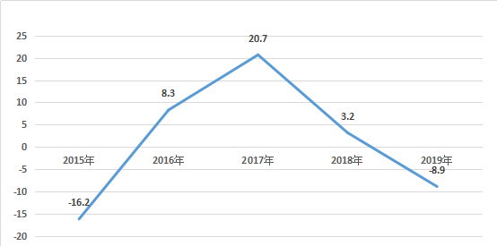

%

**表4 2019年规模以上工业总产值、增加值及其增长速度**

|  |  |  |  |  |
| --- | --- | --- | --- | --- |
| **指 标** | **工业**  **总产值**  **（万元）** | **同比**  **增长**  **（%）** | **工业**  **增加值**  **（万元）** | **同比**  **增长**  **（%）** |
| 规模以上工业 | 3332431 | -9.2 | 1577956 | -8.9 |
| 其中：轻工业 |  |  |  |  |
| 重工业 | 3332431 | -9.2 | 1577956 | -8.9 |
| 其中：国有企业 |  |  |  |  |
| 集体企业 | 370757 | 14.3 | 192126 | 17.6 |
| 股份制企业 | 2458691 | -14.3 | 1158603 | -14.4 |
| 其中：国有控股企业 | 424903 | 11.4 | 204710 | 13.5 |
| 其中：煤炭开采和洗选业 | 2680715 | -13.3 | 1389147 | -10.8 |
| 炼焦加工业 | 99516 | -15.3 | 26362 | -17.3 |
| 有色金属冶炼和压延加工业 | 254301 | 31.8 | 57396 | 33 |
| 电力、热力生产和供应业 | 23228 | 7.9 | 85231 | 7.2 |

全年规模以上工业企业原煤产量3200.99 万吨，同比下降0.34 %；洗精煤产量2008.68 万吨，同比下降14.94%；焦炭产量59.31万吨，同比下降6.69%；水泥产量222.66 万吨，同比增长29.62 %；氧化铝106.64 万吨，同比增长41.2%。发电量90.44亿千瓦时，同比增长14.11%。

规模以上工业企业实现主营业务收入 338.6 亿元，同比下降15.9 %。其中，有色金属、电力工业企业主营业务收入呈上升趋势，分别增长39.2 %、9.2 %；煤炭、焦炭工业企业主营业务收入呈下降趋势，分别下降21.3 %、10.4%。

**表5  2019年规模以上工业主要工业产品产量及其增长速度**

|  |  |  |  |
| --- | --- | --- | --- |
| **产 品 名 称** | **单 位** | **产 量** | **比上年增长（%）** |
| 原 煤 | 万吨 | 3200 | -0.3 |
| 其中：县属企业 | 万吨 | 2243 | -0.8 |
| 洗精煤 | 万吨 | 2008 | -14.9 |
| 其中：县属企业 | 万吨 | 1429 | -22.7 |
| 其他洗煤 | 万吨 | 567 | -0.9 |
| 焦 炭 | 万吨 | 59 | -6.6 |
| 铝土矿 | 万吨 | 2 | -93.2 |
| 水 泥 | 万吨 | 222 | 29.6 |
| 氧化铝 | 万吨 | 106 | 41.2 |
| 发电量 | 万千瓦小时 | 904352 | 14.1 |

规模以上工业实现税金54.4亿元，同比下降18.8 %；规模以上工业实现利税95.7亿元，同比下降20.4 %；实现利润53.1亿元，同比下降21%。

全年全县资质以上建筑业企业共3家，完成总产值 8208万元，同比增长47.5%，共签订合同额95093万元，同比增长-24.9 %；竣工面积 27697平方米。

**四、能  源**

全年全县全社会综合能源消费量217.85万吨标准煤，万元GDP能耗比上年下降4.32％；规模以上工业企业综合能源消费量322.9万吨标准煤，万元工业增加值能耗比上年下降1.43％；万元GDP电耗比上年上升 25.1％。

全年全县全社会用电总量17.55亿千瓦小时。其中，第一产业用电量0.21亿千瓦小时，占全社会用电量的比重为1.2 %；第二产业用电量14.60亿千瓦小时，占全社会用电量的比重为83.2%，第二产业中工业用电量14.53亿千瓦小时；第三产业用电量1.13亿千瓦小时，占全社会用电量的比重为6.4%；城乡居民生活用电量1.62亿千瓦小时，占全社会用电量的比重为9.2%。

**五、固定资产投资**

全年全县固定资产投资（不含跨市、农户）完成383604万元，同比增长3.8%。

在固定资产投资中，国有及国有控股投资205306万元，同比增长 56.9 %；民间投资161535万元，同比下降26.6%。

分登记注册类型看，内资企业和个体经营投资330854万元，同比增长4.8%；外商及港澳台商企业投资52200万元，同比增长1%。

分产业看，第一产业完成投资10706万元，同比下降45.5 %；第二产业完成投资 210065万元，同比下降 7.2%；第三产业完成投资 162833万元，同比增长 32%。

全县工业投资 210065万元，同比下降45.5%。在工业投资中，煤炭工业投资 95195万元，同比下降37 %,非煤工业投资 114870万元，同比增长52.3 %；传统产业（煤炭、焦炭、冶金、电力）投资合计140073万元，同比下降31.4%,非传统产业投资合计69992万元，同比下降 66.5 %。

**图5 2015-2019年固定资产投资及其增长速度**

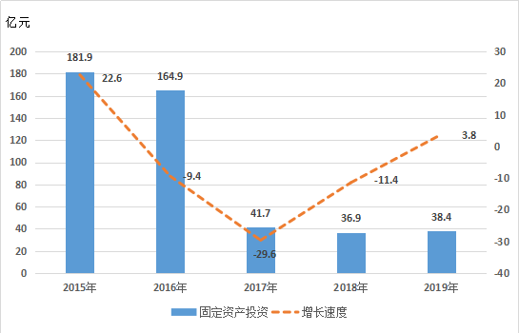

%

**表6 2019年分行业固定资产投资（不含跨县、农户）及其增长速度**

|  |  |  |
| --- | --- | --- |
| **行 业** | **投资额（万元）** | **比上年增长（%）** |
| 总 计 | 333195 | -10 |
| 农林牧渔业 | 10706 | -45.5 |
| 采矿业 | 151162 | 0.1 |
| 制造业 | 4362 | -79.5 |
| 电力、热力、燃所及水生产和供应业 | 54541 | 0.8 |
| 交通运输、仓储和邮政业 | 39566 | -12.2 |
| 公共管理和社会组织 | 6992 | 254.2 |
| 房地产业 | 48991 | 64.2 |
| 水利、环境和公共设施管理业 | 12163 | -37.7 |
| 教 育 | 2570 | -62.4 |
| 卫生、社会工作 | 1238 | -68.7 |
| 文化、体育和娱乐业 | 904 |  |

全年全县在库固定资产投资项目（不含房地产开发项目）107个。其中，5000万以上项目39个，亿元以上项目 24个，总投资1819134 万元，完成投资 258160万元。

全年房地产开发投资 17055万元，同比下降5.4%。其中，住宅投资5761万元，同比下降52.9 %；商业营业用房投资 4940万元，同比增长1207.4%。

**表7  2019年房地产开发和销售情况**

|  |  |  |  |
| --- | --- | --- | --- |
| **指 标** | **单 位** | **绝对数** | **比上年增长（%）** |
| 投资完成额 | 万 元 | 17055 | -5.4 |
| 其中：住 宅 | 万 元 | 5761 | -52.9 |
| 房屋施工面积 | 平方米 | 493920 | -16.5 |
| 其中：住 宅 | 平方米 | 326494 | -8.5 |
| 房屋新开工面积 | 平方米 | 138621 | 52.7 |
| 其中：住 宅 | 平方米 | 113949 | 137.1 |
| 房屋竣工面积 | 平方米 | 18760 | -91.9 |
| 其中：住 宅 | 平方米 | 16360 | -88.6 |
| 商品房销售面积 | 平方米 | 103320 | 32.2 |
| 其中：住 宅 | 平方米 | 99154 | 26.9 |

**六、国内贸易**

全年全县社会消费品零售总额466855万元，同比增长7.0 %。按经营地统计，城镇消费品零售额 373118万元，同比增长4.0%；乡村消费品零售额93737万元，同比增长20.6%。按消费形态统计，商品零售额396718万元，同比增长2.6 %；餐饮业收入额70137万元，同比增长40.9%。

**图6 2015-2019年社会消费品零售总额及其增长速度**

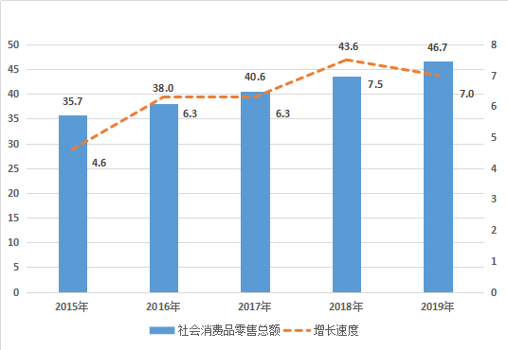

%

亿元

全年全县限额以上单位消费品零售额 23607万元，同比增长-14.1%。限额以上行业中，商品零售额18986万元，增长-11.5％；餐饮收入4621万元，增长-2.3％。

**表8  2019年社会消费品零售总额及其增长速度**

|  |  |  |
| --- | --- | --- |
| **指 标** | **绝对数（万元）** | **比上年增长（%）** |
| 社会消费品零售总额 | 466855 | 7.0 |
| 分地域：城 镇 | 373118 | 4.0 |
| 乡 村 | 93737 | 20.6 |
| 分行业：批发业 | 68466 | 8.6 |
| 零售业 | 326514 | 1.4 |
| 住宿业 | 13447 | 21.6 |
| 餐饮业 | 58428 | 45 |

**表9  2019年限额以上批发零售业零售额及其增长速度**

%

|  |  |  |
| --- | --- | --- |
| **指 标** | **绝对数（万元）** | **比上年增长（%）** |
| 汽车类 | 4305 | 0.4 |
| 石油及制品类 | 25 | -80.3 |
| 金银珠宝类 | 339 | -8.7 |
| 家用电器和音响器材类 | 3549 | 29 |
| 通讯器材类 |  |  |
| 粮油、食品类 | 560 | -18.9 |
| 服装、鞋帽、针纺织品类 | 4437 | 10 |
| 化妆品类 | 562 | -8 |
| 烟酒类 | 1515 | -14 |

**七、交通、邮电和旅游**

年末全县公路线路里程1575.96公里，其中高速公路41.7公里，与上年末持平。

年末全县大型汽车保有量14170辆；小型汽车保有量75905辆，挂车2423辆；摩托车、低速货车17633辆。

**表10 2019年末民用汽车保有量及其增长速度**

|  |  |  |
| --- | --- | --- |
| **指 标** | **保有量（辆）** | **比上年增长（%）** |
| 大型汽车 | 14170 | 70.3 |
| 小型汽车 | 75905 | 36.1 |
| 挂 车 | 2423 | 31.1 |
| 摩托车、低速货车 | 17633 | -38.2 |

全年全县旅客运输量 75.43万人，同比增长-13.7％，货物运输量2930.04万吨。

全年全县邮政业务总量1498.17万元，其中邮政业务完成838.98万元，快递服务企业业务收入累计完成659.19万元。

全年全县接待入境旅游者 703人次，接待国内旅游者12247人次，同比分别增长-3.03和14.14%；旅游外汇收入0.33万美元；国内旅游收入84.86万元，同比增长19.47 %；旅游总收入86.82万元，同比增长22.22%。

**八、金融、保险**

年末全县金融机构本外币各项存款余额2095879万元，比年初增加 224569万元，比年初增长12%。各项贷款余额732745万元，比年初减少68442万元，比年初下降10.2%。

**表11  2019年末金融机构本外币存贷款及其增长速度**

|  |  |  |
| --- | --- | --- |
| **指 标** | **年末数**  **（万元）** | **比年初增加**  **（万元）** |
| 各项存款余额 | 2095879 | 224569 |
| 其中：住户存款 | 1409768 | 150011 |
| 非金融企业存款 | 419749 | 56403 |
| 各项贷款余额 | 732745 | -68442 |
| 其中：短期贷款 | 96498 | 6392 |
| 中长期贷款 | 26541 | -2338 |
| 其中：非金融企业及机关团体贷款 | 609705 | -72496 |

**图7 2015-2019年全县金融机构本外币储蓄存款余额及其增长速度**

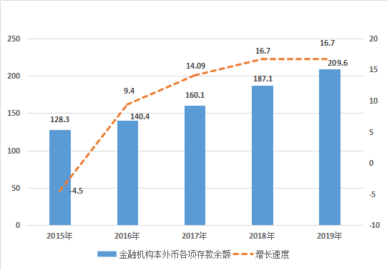

亿元

%

**九、教育和科学技术**

年末全县共有幼儿园72所，小学118所，普通初中26所，普通高中3所，中等职业学校1所。

**表12 2019年各类教育发展情况**

**单位：人**

|  |  |  |  |  |  |  |
| --- | --- | --- | --- | --- | --- | --- |
| **指 标** | **招生数** | **比上年增减数** | **在校**  **生数** | **比上年增减数** | **毕业**  **生数** | **比上年增减数** |
| 初 中 | 3881 | -289 | 12083 | -301 | 4060 | -97 |
| 小 学 | 4185 | -331 | 25261 | 208 | 3662 | -286 |
| 学前教育 | 3667 | 567 | 11480 | -468 | 4594 | -68 |

全县有气象台站1个，全县开展电话天气自动答询的台站1个。全县气象系统开展人工影响天气业务的单位 1个，卫星云图接收站1个。

全县有专业综合地震台站2个，县级地震台网中心1个。全年M3.0—M3.9级地震0次，M4.0—M4.9级地震0次，最大震级M2.8级。

**十、文化、卫生和体育**

年末全县共有群众艺术馆1个，文化馆 1个, 文化站15个（其中：乡镇综合文化站15个），农村文化活动场所242 个。全县共有专业艺术表演团体1个。全县有公共图书馆1个。年末全县共有广播电视台1座，电视台1座，调频转播发射台1座，一百瓦以上电视转播发射台4座。广播人口覆盖率95.14%，电视人口覆盖率98.99%，有线电视用户4.9万户。

年末全县共有医疗卫生机构(含诊所、村卫生室)330个，床位1270张，其中：公立医疗卫生机构28个，卫生防疫、防治机构1个，妇幼计生服务中心1个。全县公立医疗卫生机构共有卫生专业技术人员879人，其中：卫生院卫生专业技术员267人；防疫、防治卫生专业技术员30人，妇幼计生服务中心卫生专业技术人员61人。全县15个乡（镇）开展了新型农村合作医疗工作。

2019年全县有体育场1个。

**十一、人民生活和社会保障**

全年居民人均可支配收入20892元，同比增长8.9%。按常住地分，城镇居民人均可支配收入3368元，同比增长6.0 %，城镇居民人均消费支出 18241元，同比增长13.1%；农村居民人均可支配收入13317元，同比增长9.4%，农村居民人均消费支出9968元，同比增长6.5 %。城镇占20%的低收入家庭人均可支配收入 9964元，同比增长8.2%；农村占20%的低收入家庭人均可支配收入4471元，同比增长14.6%。

**图8 2015-2019年居民人均可支配收入及其增长速**

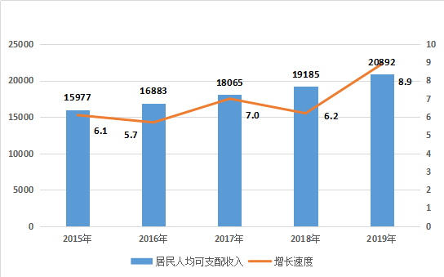

%

元

**图9 2015-2019年城镇居民人均可支配收入及其增长速度**

**图10 2015-2019年农村居民人均可支配收入及其增长速度**

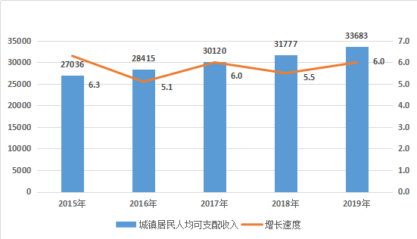

%

元

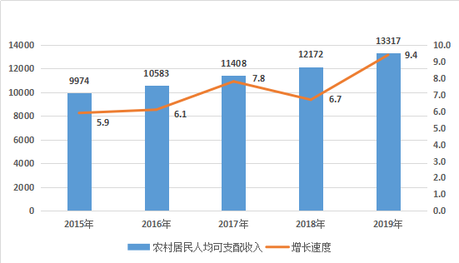

%

元

全年全县在岗职工平均工资75323元，同比增长3.03％；其中，企业在岗职工平均工资为85612元，同比增长11.04％；事业单位在岗职工平均工资为53604元，同比增长-13.8％；机关在岗职工平均工资为59979元，同比增长-13.2％。

年末参加城镇职工基本养老保险 2.71万人，增加1.36万人；参加城乡居民社会养老保险17.97万人，增加0.18万人；参加城镇职工基本医疗保险3.66万人，增加0.32万人；参加失业保险2.41万人，增加0.31万人；参加工伤保险5.41万人；参加生育保险 3.66万人。

全年得到城市最低生活保障救济人数1857人，全年共发放城市最低保障资金956.2万元；农村最低生活保障救济人数18167人，共发放农村最低保障资金6136.6万元，898人纳入农村特困，共发放农村特困金额 760.13万元。39人纳入城市特困，共发放城市特困金额44.37万元。

年末全县城镇有各种社区服务设施6个，其中综合性社区服务中心6个，各类收养性单位床位数202张，国家抚恤、补助各类优抚对象1487人。

十二、脱贫攻坚、环境和安全生产

2019年是全县脱贫攻坚的关键之年，今年全县43户126人实现脱贫，剩余未脱贫人口63户，184人，贫困发生率降至0.064％，计划2020年底全部减贫。

城市建成区面积9.6 平方公里，建成区绿化覆盖率达40.43%；建成区绿地面积349.31公倾，建成区绿地率达36.39%；建成区公园面积 122.45公顷，建成区人均公园绿地面积为11.66平方米。

新建改建城市道路5.32 公里，新建城市供热管网185 公里，新增集中供热覆盖面积200万平方米，新建城市污水管网12.6公里，改造城市雨污合流管网2.9公里，县城建成区集中供热普及率达到95%。

全年全县用水总量2984.74万立方米，其中农业用水543万立方米，工业用水991.57万立方米;城镇生活用水454.5万立方米；农村生活用水526万立方米；三产用水152.67 万立方米；生态用水94万立方米；建筑用水79万立方米。全年规模以上工业企业总耗水量956万立方米，万元地区生产总值耗水量14.59立方米/万元，同比下降25.6%；万元工业增加值平均耗水量7.2立方米/万元，同比下降32.8%。

农村安全饮水普及率98 %，城区自来水普及率98%。农村集中式供水人口受益率92%。

按《环境空气质量指数（AQI）技术规定（试行）（HJ633-2012）》评价，县区优良天气数达到217天，比上年增加24 天；环境空气质量综合指数7.16，全省排名第109位。

全县未发生重大以上事故，安全生产形势总体平稳。

公报注释：

1.本公报部分数据为初步统计数据。

2.本公报部分数据由相关部门提供。

3.地区生产总值、各产业增加值绝对数按现价计算，增长速度按不变价格计算。

4.除注明外，所有增长或下降速度均为同上年相比较。

5.部分数据因四舍五入的原因，存在与分项合计不等的情况。

6.2019年起，工业生产者出厂价格、购进价格和农业生产资料价格使用全省数据。

7.国家统计局对三次产业和行业实行相对分离的划分标准，第一产业指农林牧渔业（不含农林牧渔服务业），第二产业指工业（不含开采辅助活动，金属制品、机械和设备修理业）和建筑业，第三产业指除第一产业、第二产业以外的其他行业。

8.全国居民五等份收入分组是指将所有调查户按人均收入水平从低到高顺序排列，平均分为五个等份，处于最高20%的收入群体为高收入组，依此类推依次为中等偏上收入组、中等收入组、中等偏下收入组、低收入组。

9.县区优良天气数按照实况统计。

责任编辑：闫　莉

　　　　　任忠连

　　　　　孟　瑶

冯翻秀

电话：4050686